2018年江苏省扬州市中考物理试卷（word版 含答案）
一．选择题
1.下列用做功的方式使冰熔化的是（ ）
A．太阳照射 B．相互摩擦 C．浸入热水 D．炉火加热
2. 下列有关人体物理量估测正确的是（ ）
A．成人的体重约50N B．中学生步行的速度约10m/s
C．人体安全电压220V D．中学生正常上楼的功率约120W
3. 太阳光通过树叶间的空隙，在地上形成许多圆形的光斑，这些圆形光斑是（ ）
A．树叶的虚像 B．树叶的实像 C．太阳的虚像 D．太阳的实像
4. 平面镜成像实验中，以下说法正确的是（ ）A．用光屏可以呈现虚像
B．用玻璃板代替平面镜便于确定像的位置
C．平面镜所成像的大小与物到平面镜的距离有关
D．平面镜所成像的大小与平面镜的大小有关
5. 能正确反映水中的筷子看起来向上偏折的光路是（ ）
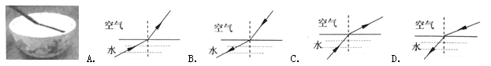
6. 安装直流电动机模型时，要改变直流电动机的转动方向，可以（ ）
A．将磁体的N、S极对调 B．将电源的正、负极和磁体的N、S极同时对调
C．改变磁性强弱 D．改变磁性强弱和电流大小
7. 如图所示是甲、乙两种物质的熔化图象，下列说法正确的是（ ）
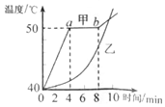
A．0～4min甲比乙吸热多 B．4～8min甲不吸热
C．0～10min甲和乙内能不断增加 D．0～10min甲和乙温度不断升高
8. 如图所示，闭合开关后两灯不亮，用电压表先后测得U_{AD}=U_{AC}=U_{AB}=4.5V，则故障可能是（ ）
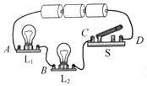
A．灯L₁发生断路 B．灯L₂发生断路 C．灯L₁发生短路 D．灯L₂发生短路
9. 下列人或物体运动到最高点，若外力全部撤销，能保持做匀速直线运动的是（ ）A．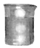 B．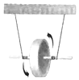
水中的乒乓球由静止释放上升到到最高点 滚摆竖直上升到最高点

C． D．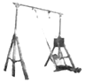
斜抛出去的皮球落地后又弹到最高点 荡秋千的人达到最高点
10. 小华同学在科技馆观摩自行车走钢丝表演后回家做了一个模型，如图所示，下列说法正确的是（ ）
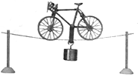
A．自行车的重力与钢丝对自行车的支持力是一对平衡力
B．自行车和所挂物体总重力与钢丝对自行车的支持力是一对平衡力
C．自行车对钢丝的压力与钢丝对自行车的支持力是一对平衡力
D．自行车对绳的拉力与钩码的重力是一对平衡力
11. 某汽车在平直公路上行驶，其s-t图象如图所示，下列描述正确的是（ ）
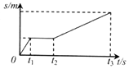
A．0～t₁做加速直线运动 B．t₁～t₂做匀速直线运动
C．0～t₁比t₂～t₃运动的路程长 D．0～t₁比t₂～t₃运动的速度大
12. 如图所示，A物体在斜面上处于静止状态，关于A所受的摩擦力说法正确的是（ ）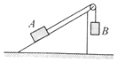
A．物体A受到的摩擦力方向一定沿斜面向上
B．物体A受到的摩擦力方向一定沿斜面向下
C．物体A受到的摩擦力方向不是沿斜面向上，就是沿斜面向下
D．物体A受到的摩擦力可以为零

二．填空题
13. 2018年2月1日起，扬州城区禁止燃放烟花爆竹，这一禁令得到了广大市民的支持和拥护，这是因为燃放时，会引起周围空气 而产生噪声；同时由于分子在 ，使人们闻到浓烈的火药味；不仅如此，还会增加PM2.5等颗粒物的危害，PM2.5是指大气中直径不大于2.5 （毫米/微米）的颗粒物。
14. 正在建设的扬州城市南部快速通道，全长约16km，设计速度为80km/h，全程不设置红绿灯，正常情况下，最少需要 h就能行驶完全程。而实际由于天气的原因，我们要减速慢行；秋天由于 （填物态变化）形成雾会影响视线；寒冬的早晨，由于 （填物态变化）会结霜，造成路面湿滑。
15. 某手机拍照镜头可看作凸透镜，其拍照的原理是：当被拍摄的物体离凸透镜距离
（大于/等于/小于）2f时，成倒立的 的实像。当手机离被拍摄的物体很近时，物体所成实像的像距将变 ，从手机中看到的像变模糊，为了仍能拍摄出清晰的像，我们可以自制手机微距镜头，即在手机镜头前加一 （凸/凹）透镜，使近距被拍摄的物体清晰成像。
16. 分别用如图所示的F_{A}、F_{B}、F_{C}关门，其中， 不能把门关上；当门外有风时，门会自动关闭，这是由于门外空气流动加快，压强变 的原故。
17．（2018•扬州）如图甲，小磁针在力的作用下发生偏转，说明力可以改变 ；图乙中小磁针发生偏转，说明螺线管周围存在磁场，对小磁针有力的作用，图中螺线管左端为 极，电源左端为 极。
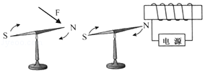
18．（2018•扬州）用如图装置，在20s内将80N的水桶提升3m，拉力为50N，则拉力的功率为 W，该装置的机械效率是 %．若不计绳重和摩擦则动滑轮的重力为 N。
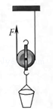
19．（2018•扬州）如图所示是发动机采用循环流动的水进行了冷却，这是利用水的 较大的特性，若水箱中装有10kg的水，水温上升10℃，水吸收的热量为 J．（c_{水}=4.2×10³J/（kg•C））。
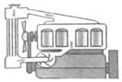
20．（2018•扬州）如图所示，电源电压为6V，当S₁、S₂闭合、S₃断开时，电流表示数为0.5A，则R₁的电阻值为 Ω；当S₁、S₃断开，S₂闭合时，电压表示数为3V，则通过R₁的电流 A，电路的总电功率是 W，通电5min电路中R₂产生的热量是 J。
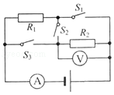
21．（2018•扬州）为了验证阿基米德原理，小明在一只塑料袋（塑料袋很轻很薄）中装入大半袋水，用弹簧测力计测出盛有水的塑料袋所受重力的大小。再将塑料袋慢慢浸入水中，观察到测力计的示数变 ，说明盛水的塑料袋排开 越大，受到的浮力越大。继续将塑料袋慢慢浸入水中，当观察到 现象时，弹簧测力计的示数为零，由此验证了阿基米德原理。小华准备将塑料袋装满水做同样的实验，操作时发现，塑料袋尚未完全浸入水中弹簧测力计的示数已为零，这是 原故。
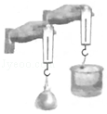

三．作图题
22．（2018•扬州）（1）在图中，画出入射光线AO的反射光线，并标明反射角和它的大小。
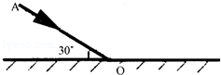
（2018•扬州）（2）按题目要求完成如图：如图，A、B两球带异种电荷，画出A受到重力和吸引力的示意图。
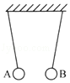
（2018•扬州）（3）按题目要求完成如图：如图，用笔画线代替导线，正确连接家庭电路。
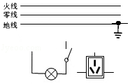

四．实验探究题
23．（2018•扬州）某新型建筑材料既防火、防水还保温，这种材料的密度为0.3×10³kg/m³。
（1）如果将这种材料制成长0.4m，高0.1m，宽度如图所示为 cm的实心砖块，则此砖块的体积和质量分别是多少？
（2）此砖块对水平地面的最小压强是多少？（g取10N/kg）
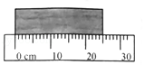
24．（2018•扬州）用如图所示的电路研究通过导体的电流与电压、电阻的关系。保持电源电压和电阻箱R₁的阻值不变，移动滑动变阻器R₂的滑片P，测得电流、电压如表1所示；然后将滑片移到适当位置保持不变，仅改变电阻箱R₁的阻值，测得相应的电流值，如表2所示。
表1
次数 | U₁/V | I/A
① | 1.0 | 0.20
② | 1.5 | 0.30
③ | 2.0 | 0.40
表2
次数 | R₁/Ω | I/A
① | 3.0 | 0.50
② | 6.0 | 0.33
③ | 9.0 | 0.25
（1）根据表1中的数据，你得出什么结论？求出R₁的阻值。
（2）分析表2中的数据，指出实验操作中存在的问题，并说出判断的理由。
（3）请利用表2中的数据求电源电压。
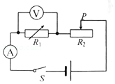

25．（2018•扬州）如图所示，探究重力势能的大小与哪些因素有关时，为了显示重力势能的大小，甲用橡皮泥代替沙子，乙用海绵代替沙子，你认为更合适是 （甲/乙）的方法，理由是 。
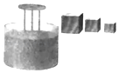
26．（2018•扬州）有一个形状不规则的小木块，将其放在水中时，浮在水面上，用以下两种方案测量该木块的密度。
方案一：
（1）用天平测小木块的质量：测质量前，指针指在分度盘的左侧，则平衡螺母应向 （左/右）移动，平衡后测得小木块的质量为m；
（2）在量筒中倒入适量的水体积为V₀；
（3）用细针将小木块浸没水中，读出量筒中水面对应的刻度为V₁，则木块的密度表达式ρ= 。
方案二：
（1）在量筒中倒入适量的水，体积为V₂，如图所示；
（2）用一个体积为10cm³的铁块和小木块拴在一起浸没水中，读出量筒中水面对应的刻度为V₃=90cm³；
（3）从量筒中取出铁块，小木块漂浮水面，读出量筒中水面对应的刻度为V₄=68cm³，则木块的密度ρ= g/cm³。
对比以上两种方案，误差比较小的是 ，理由： 。
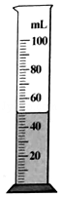
27．（2018•扬州）在探究阻力对物体运动的影响时：
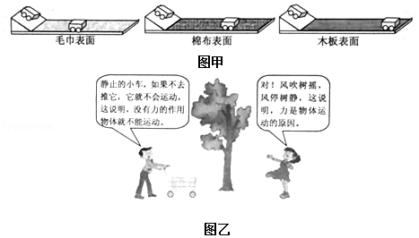
（1）如图甲所示让小车从同一个斜面的同一高度静止释放，目的是 。由图可知，小车受到的阻力越小，小车运动的路程 。如果小车在绝对光滑的水平面上运动，小车将 。
（2）在辨析图乙小明、小华的观点，研究力与运动的关系时，为什么设计探究阻力对物体运动的影响，而不设计探究推力对物体运动的影响，理由是 。
28．（2018•扬州）某同学用如图甲电路测定小灯泡的电功率，电源电压为6V，小灯泡标有“2.5V”字样（灯丝电阻约为10Ω），有以下两种规格的滑动变阻器可选用：A．“50Ω2A”B．“10Ω1A”。
（1）应选用滑动变阻器 （A/B）。
（2）连接好电路，闭合开关后发现小灯泡比正常工作时亮，他想到自己在开关闭合前遗漏了一个步骤，立即断开开关。遗漏的步骤是 。
（3）改正错误后，闭合开关小灯泡不亮，电流表和电压表指针都有较小的偏转，则小灯泡不亮的原因是 。
A．小灯泡烧坏 B．小灯泡短路 C．小灯泡的实际功率太小
（4）排除故障后，闭合开关，移动滑片，发现电压表的示数如图乙所示，其读数是 V；为了测量小灯泡的额定功率，应将滑动变阻器的滑片向 端移动（左/右）。
（5）调节滑动变阻器，当小灯泡正常发光时，电流表的示数为0.25A，小灯泡的额定功率是 W。
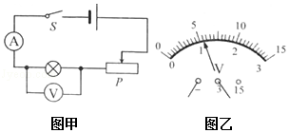

五．计算题
29．（2018•扬州）某制作小组所设计的电饭锅，其结构如图所示，控制系统中的感温磁体与受热面固定在一起，当温度低于103℃时，感温磁体具有磁性。
煮饭时用手向下按动开关，通过轻质传动杆AOB使永久磁体和感温磁体吸合，触点闭合，电路接通，发热板开始发热。当温度达到103℃时，感温磁体失去磁性，永久磁体受重力及弹簧的弹力作用而落下，通过传动杆使触点分开，发热板停止发热。
（1）画出使触点分开时B点受到的力和力臂。
（2）若用4N的力按下开关，B端受到的阻力为1N，则动力臂和阻力臂之比为 ，如果手按下的距离为0.5cm，则永久磁体和感温磁体之间的距离至少是 cm。
（3）用电饭锅烧水（在标准气压下），水沸腾时 （能/不能）自动断电。
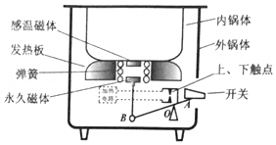
30．（2018•扬州）智能机器人目前已能够为人类在很多方面进行高效率、高精准度的服务，在图书馆领域，机器人可以辅助或替代图书馆员的工作，提供整理图书、读者咨询等服务。下表是某智能机器人图书馆员“小i”（如图甲）的部分参数：
参数名称 | 电源电压/V | 最大负重/kg | 提升重物最大高度/m | 机器人车轮直径/cm | 充电功率/W
数据 | 48 | 20 | 0.6 | 10 | 2.5
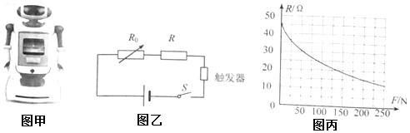
（1）读者与“小i”对话，咨询某图书所在的位置，“小i”需将读者的声音信号转化为电流信号，这与 的原理相同。（发电机/电动机）
（2）在阳光充足的时候，“小i”可以通过将 能转化为电能的方式实现无线充电。
（3）“小i”也提供无线上网服务，它与互联网之间通过 来传递信息。
（4）“小i”每天需将1944kg图书从借阅处分批搬回书架上，每次放回需将图书提高0.5m，则每天搬书上书架做功 J，若充电效率为90%，则每天应至少充电 h．（g取10N/kg）
（5）如图乙所示为“小i”承受图书重力的过载保护电路原理图，图中R为压力传感器，阻值随所受压力变化图象如图丙所示，图乙触发器的电阻忽略不计，通过的电流超过0.5A时就触发电动机停止工作，放弃执行搬书指令，以免“小i”受损伤。因此为保护“小i”，电阻箱R₀的阻值至少应为 Ω；“小i”长时间工作后，为减轻其最大负重，应将电阻箱R₀的阻值适当 （增大/减小）。
（6）图书馆管理人员发现，“小i“经过斜面时，爬坡打滑爬不上去，在不改变智能机器人硬件情况下，为了让“小i”能爬坡，可采用的方法是① ，② 。

参考答案
一、单选题
题号 | 1 | 2 | 3 | 4 | 5 | 6 | 7 | 8 | 9 | 10 | 11 | 12
选项 | B | D | D | B | C | A | C | A | C | B | D | D
二．填空题
13. 振动；不停地做无规则运动；微米。

14. 0.2；液化；凝华。
15. 大于；缩小；大；凸。
16. F_{A}；变小。
17. 物体的运动状态；N；负。
18. 15；80；20。
19. 比热容；4.2×10⁵。
20. 12；0.25；1.5；225。
21. 小；水的体积；袋内水面与烧杯中的水面相平的；塑料袋中水没有装满。
三、作图题
22.
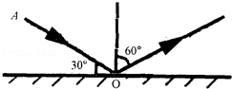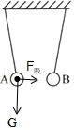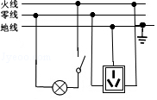

四、实验题
23. （1）25.00；砖块的体积和质量分别是0.01m³、3kg；（2）300Pa。
24. （1）电阻不变时，电流与电压成正比，R₁的阻值为5Ω。
（2）没有移动变阻器的滑片，使电压表示数不变；研究电流与电阻关系时，要控制电阻电压不变；
（3）电源电压为3V。
25. 乙；用海绵代替沙子，现象要比橡皮泥明显。
26.方法一：（1）右；（3）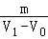；方法二：（3）0.6；方法一；方法二由于铁块取出时带有水，使得量筒中的木块和水的体积偏小，即木块排开水的体积偏小，木块质量偏小。
27. （1）小车到达水平面时的速度相同；越远；匀速直线运动；（2）同一接触面摩擦力一定，容易探究摩擦力对物体的影响，而推力，不易控制其大小且不便于测量推力的大小。
28. （1）A；（2）将变阻器的最大电阻连入电路中；（3）C；（4）1.1；左；（5）0.625。
五、计算题
29. 解：
（1）由题知，永久磁体受重力及弹簧的弹力作用而落下，则使触点分开时B点受到的力是竖直向下的，由此画出B点受到的力，再由支点O作这个力作用线的垂线段，即为其力臂L，如图所示：
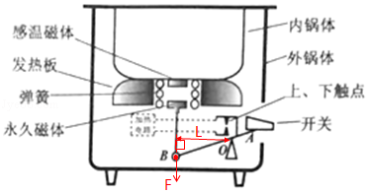
（2）若用4N的力按下开关，即动力F_{A}=4N，B端受到的阻力F_{B}=1N，
由杠杆的平衡条件有：F_{A}L_{A}=F_{B}L_{B}，
所以动力臂和阻力臂之比：===；
由题意和图示可知，手按下开关时，B端上升的升高应等于永久磁体和感温磁体之间的距离，
由功的原理有：F_{A}h_{A}=F_{B}h_{B}，
所以永久磁体和感温磁体之间的距离：L=h_{B}=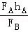=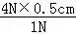=2cm；
（3）由题知，当温度达到103℃时，感温磁体失去磁性，永久磁体受重力及弹簧的弹力作用而落下，通过传动杆使触点分开，发热板停止发热，
在标准大气压下水的沸点为100℃，则水沸腾时感温磁体不会失去磁性，故不能将触点分开而自动断电。
故答案为：（1）见上图；（2）1：4；2；（3）不能。
30. 解：（1）读者与“小i”对话，声音使膜片振动，使线圈在磁场中做切割磁感线运动，产生感应电流，
即将读者的声音信号转化为电流信号，这是电磁感应现象，与发电机的原理相同。
（2）在阳光充足的时候，“小i”的太阳能电池板可以将太阳能转化为电能的方式实现无线充电。
（3）“小i”提供无线上网服务，则它与互联网之间通过电磁波来传递信息。
（4）“小i”每天搬书上书架做功：
W=Gh=mgh=1944kg×10N/kg×0.5m=9720J。
由η=×100%得，充电存储的电能：
W_{电}==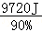=10800J。
由P=得，充电时间：
t==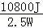=4320s=1.2h。
（5）“小i”承受的最大压力：
F=G=mg=20kg×10N/kg=200N，
由图丙可知，当F=200N时，压力传感器的阻值R=15Ω，
由I=得，电路总电阻：
R_{总}==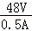=96Ω，
电阻箱R₀接入的最小阻值：
R₀=R_{总}﹣R=96Ω﹣15Ω=81Ω，
由于电源电压和触发电动机停止工作的电流不变，根据R_{总}=可知，电路总电阻不变，
要减轻“小i”的最大负重，即减小其承受的压力，则压力传感器的阻值将增大，
所以，应将电阻箱R₀的阻值适当减小。
（6）“小i“经过斜面时，爬坡打滑爬不上去，说明所受的阻力较大，
在不改变智能机器人硬件情况下，即动力不变，为了让“小i”能爬坡，
需要减小阻力，可采用的方法是：①减小斜面的倾斜程度；②减小最大负重。
故答案为：（1）发电机；
（2）太阳；
（3）电磁波；
（4）9720；1.2；
（5）81；减小；
（6）①减小斜面的倾斜程度；②减小最大负重。

